

PREDMET: CS103 – Algoritmi i struktura podataka

PRVI PROJEKTNI ZADATAK

Problem osam dama

ASISTENT STUDENT

Veljko Grković Dušan Potić, 3432

Niš, 28.11.2018.
Sadržaj

1. | Uvod ....................................................................................................................................... |  | 3
2. | Analiza ................................................................................................................................... |  | 4
 | 2.1. | Cilj programa .................................................................................................................. | 4
 | 2.2. | Elementi i opis rada aplikacije ……............................................................................... | 5
 | 2.3. | Algoritam za pretragu rešenja .……............................................................................... | 7
3. Zaključak .............................................................................................................................. |  |  | 9
4. | Reference .............................................................................................................................. |  | 10

1. Uvod

Problem osam dama je problem postavljanja osam šahovskih dama na 8x8 šahovsku tablu tako da se ni jedna od njih ne napadaju međusobno koristeći standardni potez dame u šahu. Boja dama je nevažna u ovom problemu. Rešenje ovog problema zahteva da dve dame ne dele istu vrstu, kolonu ni dijagonalu. Problem je originalno postavio 1848. godine šahista Maks Bazel i, tokom godina, mnogi matematičari, uključujući Gausa bavili su se rešavanjem ovog problema. Godine 1874 Ginter je predložio metod nalaženja rešenja koristeći determinante, a Glaišer je poboljšao taj pristup kasnije.

2. Analiza

2.1.Cilj programa

Cilj ovog programa je da vizualno prikaže rešenje ovog problema na više načina. Program pruža korisniku odabir veličine šahovske table, kao i mogucnost pozicioniranja jedne kraljice na tabli.

2.2. Elementi i opis rada aplikacije

Prilikom pokretanja programa korisniku programa se otvara prozor sa poljima za unos podataka o šahovskoj tabli. Ponuđene su dve opcije korisniku, standardna opcija omogućuje samo unos veličine table, dok klikom na dugme ,,custom” program omogućuje unos pozicije jedne od dama na tabli (slika 1. i slika 2.).

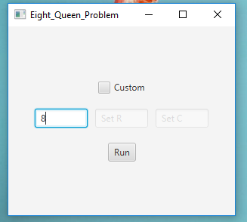

Slika 1.

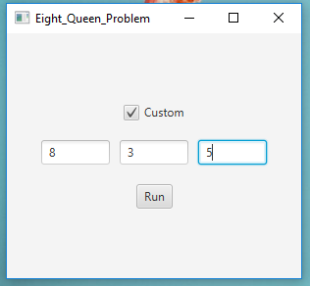

Slika 2.

Kada smo završili sa unosom podataka, potrebno je pritisnuti dugme ,,Run“. Klikom na dugme ,,Run“ pokreće se novi prozor koji nam prikazuje rešenje problema (slika 3).

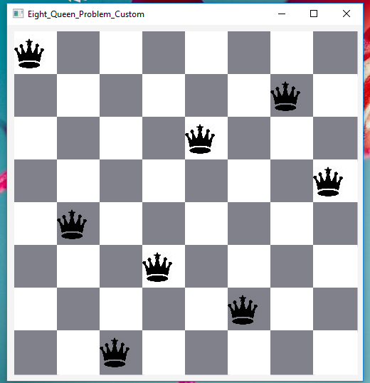

Slika 3.

Program može rešavati probleme kako na manjoj tako i na većoj tabli (veličine n x n). Nije moguće naci rešenje za problem koji ima veličinu šahovske table koja je manja od 4 x 4.

2.3. Algoritam za pretragu rešenja

Dati problem se rešava rekurzivnim backtracking algoritmom. Algoritmam mora da ima pristup šahovskoj tabli (u algoritmu predstavljena preko matrice n x n), da poseduje trenutnu poziciju za koju vrši pretragu, kao i da prema standardnim šahovskim pravilima prepoznaje koja polja su dozvoljena a koja ne (slika 4.).

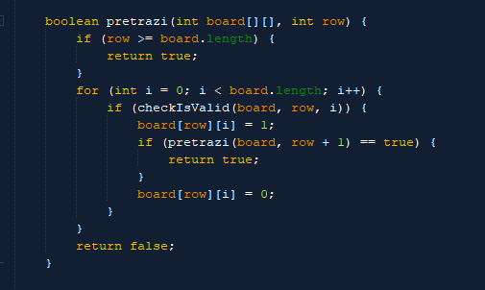
Slika 4.

Kao primer za objašnjenje rada algoritma uzećemo tablu 4 x 4 (slika 5). Krećemo iz gornje leve pozicije, u matrici označenoj nultoj poziciji (tabla [0][0]) i krecemo se putem vrsti, kada postavimo damu u jednu vrstu, prelazimo u narednu, sve dok ne dođemo do rešenja. Ukoliko nema rešenja potrebno je vratiti se unazad (backtracking).
Kada smo postavili prvu damu prelazimo u narednu vrstu. Algoritam proverava da li je moguce smestiti damu u prvoj koloni druge vrste. Pošto nije moguće smestiti je ni u prvoj ni u drugoj koloni, smeštamo je u trećoj i prelazimo u novu vrstu. Naredna polja u trećoj vrsti su sva zauzeta tako da se moramo vratiti unazad. Postavljamo damu u četvrtoj koloni u drugoj vrsti, zatim tražimo slobodno mesto u trećoj vrsti, kada smo ga pronašli tražimo u četvrtoj vrsti. Pošto nema slobodnog mesta u četvrtoj vraćamo se na početak i pomeramo prvu damu na poziciju [0][1]. Po šahovskim pravilima moguće je narednu damu smestiti samo u poslednjoj koloni druge vrste, zatim u prvoj koloni treće, i na kraju u trećoj koloni četvrte vrste gde smo i pronašli rešenje. Kada je rešenje pronađeno algoritam prekida svoj rad (slika 6.).

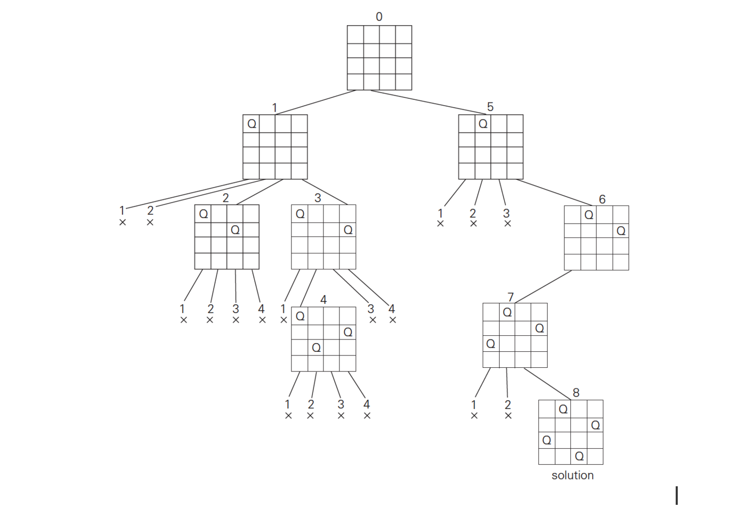
Slika 5.

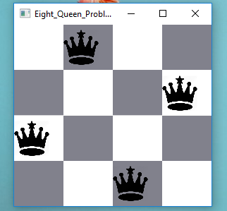

Slika 6.
3. Zaključak

Ova aplikacija predstavlja simulaciju resavanja problema osam dama korišćenjem rekurzivnog backtracking algoritma.
Rad na ovom projektu omogucio mi je da naucim jos vise o radu prvenstveno rekurzivnih backtracking algoritama u objektno-orjentisanom programiranju. Program je rađen u Java programskom jeziku.
4. Reference

- Stack Overflow, https://stackoverflow.com/
- LAMS, http://lams.metropolitan.ac.rs:8080/lams/index.do
- youtube.com, https://www.youtube.com/
- geeksforgeeks.org, https://www.geeksforgeeks.org

